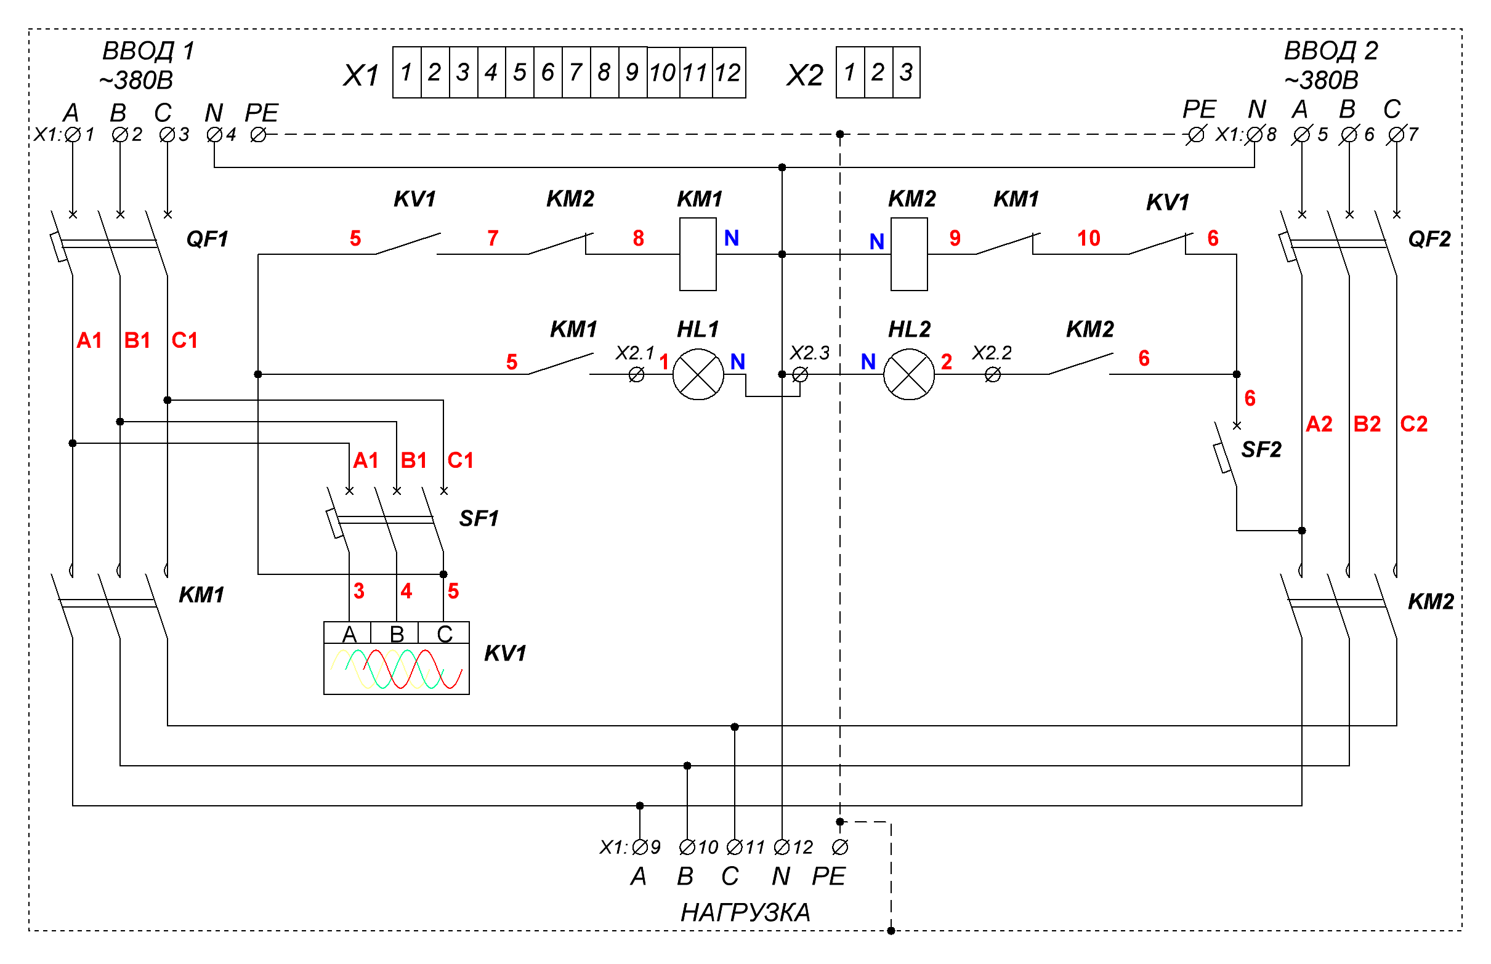
Схема электрическая принципиальная

Сертификаты
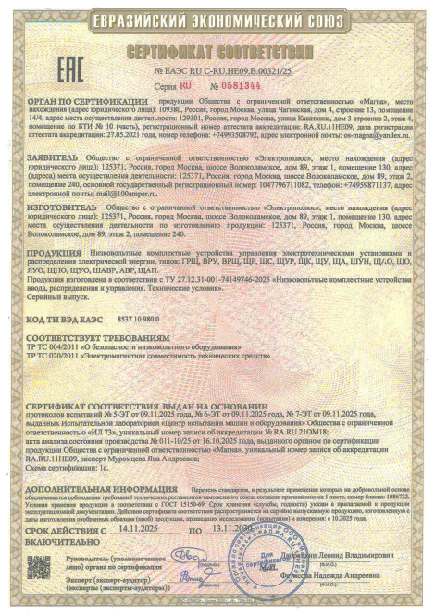
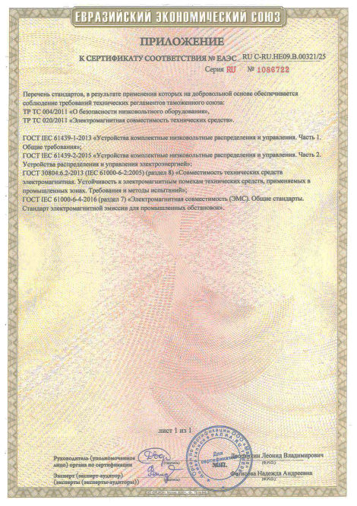

ЕАЭС RU С-RU.НЕ09.В.00321/25 срок действия 14.11.2025 – 13.11.2030
Изготовитель: ООО «Электрополюс», 125371, г.Москва, Волоколамское шоссе, д.89, (495)9871137, mail@100amper.ru

Руководство по эксплуатации
Щит автоматического переключения ЩАП-13-10


www.100amper.ru (495)987-11-37
Назначение
Низковольтное комплектное устройство (далее НКУ) типов ЩАП предназначено для автоматического переключения питаемой линии на резервный ввод в случае пропадания напряжения, нарушения порядка чередования фаз, выхода за допустимые пределы по асимметрии и напряжению на основном вводе, возврата схемы в исходное состояние при восстановлении нормального напряжения на основном вводе, а также для защиты линий при перегрузках и коротких замыканиях в сетях напряжением 380В частотой 50 Гц.
Технические характеристики
Номинальное напряжение питания, В | 380 АС
Номинальный ток вводных автоматов, А | 10
Номинальный ток контакторов, А | 12
Количество вводов | 2
Условия отключения ввода 1:
- Пропадание любой из фаз | Да
- Асимметрия напряжения, >В | 80
- Нарушение чередования фаз | Да
- Падение напряжения в фазе, В | 320
- Повышение напряжения в фазе, В | 480
Задержка отключения, С:
- При асимметрии | 1-10
- При падении напряжения | 5
- При повышении напряжения | 0,5
Задержка включения, с | 2
Степень защиты | IP54
Подключения До 6 мм ²
Диапазон рабочих температур, °С | -25..+50
Габариты, ШхВхГ 400х400х155
Масса, не более Кг | 4,5

Комплект поставки
Электрощит серии ЩАП | 1шт.
Ключ к замку двери | 1шт.
Паспорт (Руководство по эксплуатации) ЩАП-13 | 1шт.
Паспорт (Руководство по эксплуатации) CKF-11 | 1шт.
Сальники для нижней панели | 1компл.

Устройство ЩАП-13
В корпусе установлена монтажная плата с низковольтной аппаратурой, согласно электрической схеме. Ввод и вывод в корпус шкафа питающих проводов – снизу.

Требование безопасности
Эксплуатация изделия должна осуществляться в соответствии с требованиями, изложенными в руководстве по эксплуатации. Перед установкой необходимо убедиться в отсутствии внешних повреждений устройства. Изделие, имеющее внешние механические повреждение, эксплуатировать запрещено. Не устанавливайте НКУ без защиты в местах где возможно попадания воды или солнечных лучей. НКУ должно устанавливаться и обслуживаться квалифицированным персоналом. При подключении НКУ необходимо следовать схеме подключения.

Условия реализации и утилизации
Изделия реализуются через дилерскую сеть предприятия. Утилизировать как электронную технику.

Условия эксплуатации
Климатическое исполнение УХЛ4, диапазон рабочих температур от -25...+50 °С, относительная влажность воздуха до
80% при 25°С. Рабочее положение в пространстве - произвольное. Высота над уровнем моря до 2000м. Окружающая среда – взрывобезопасная, не содержащая пыли в количестве, нарушающем работу НКУ, а также агрессивных газов и паров в концентрациях, разрушающих металлы и изоляцию. По устойчивости к перенапряжениям и электромагнитным помехам устройство соответствует ГОСТ IEC 60730-1.

Условия транспортировки и хранения
Транспортировка изделия может осуществляться любым видом закрытого транспорта, обеспечивающим сохранение упакованных изделий от механических воздействий и воздействий атмосферных осадков. Хранение изделия должно осуществляться в упаковке производителя в закрытых помещениях с естественной вентиляцией при температуре окружающего воздуха от минус 50° до плюс 50°С и относительной влажности не более 80% при температуре +25°С.
ВНИМАНИЕ! После транспортировки рекомендуется протянуть все винтовые соединения.

Обслуживание
При техническом обслуживании изделия необходимо соблюдать «Правила техники безопасности и технической эксплуатации электроустановок потребителей». При обнаружении видимых внешних повреждений корпуса изделия дальнейшая его эксплуатация запрещена. Гарантийное обслуживание производится производителем изделия. Послегарантийное обслуживание изделия выполняется производителем по действующим тарифам. Перед отправкой на ремонт, изделие должно быть упаковано в заводскую или другую упаковку, исключающую механические повреждения.

Гарантийные обязательства
Гарантийный срок эксплуатации изделия - 18 месяцев с даты ввода в эксплуатацию, но не более 24 месяцев с даты продажи. Срок службы 10 лет. ООО «Электрополюс» гарантирует ремонт или замену вышедшего из строя изделия при соблюдении правил эксплуатации и отсутствии механических повреждений. В гарантийный ремонт не принимаются:
- изделия, предъявленные без паспорта предприятия;
- изделия, бывшие в негарантийном ремонте;
- изделия, имеющие повреждения механического характера.
Рекламации направлять по адресу:
125371, г.Москва, Волоколамское шоссе, д.89, ООО «Электрополюс»

Свидетельство о приемке
Щит автоматического переключения ЩАП-13 изготовлен в соответствии с ТУ 27.12.31-001-74149746-2025 и принят в соответствии с требованиями действующей технической документации и признан годным к эксплуатации.

Дата выпуска | Штамп ОТК
22.04.2026
Серийный номер
0032204-2026
Дата ввода в эксплуатацию

Подключение
Для удобства подключения в ЩАП установлены клеммы Х1:
Подключения ввода 1: Провода L1, L2, L3 подключаются к клеммам Х1.1, 2, 3.
N подключается к клемме Х1.4.
Подключения ввода 2: Провода L1, L2, L3 подключаются к клеммам Х1.5, 6, 7.
N подключается к клемме Х1.8.
Подключение нагрузки: Провода L1, L2, L3 подключаются к клеммам Х1.9, 10, 11.
N подключается к клемме Х1.12.
Заземляющий проводник подключается к шине заземления.
ВНИМАНИЕ! При подключении основного ввода соблюдайте правильный порядок фаз АВС. В противном случае будет работать только резервный ввод.
ВНИМАНИЕ! Ввод 2 не защищен от нарушения чередования фаз, от пропадания и асимметрии фаз.

Органы управления и индикации
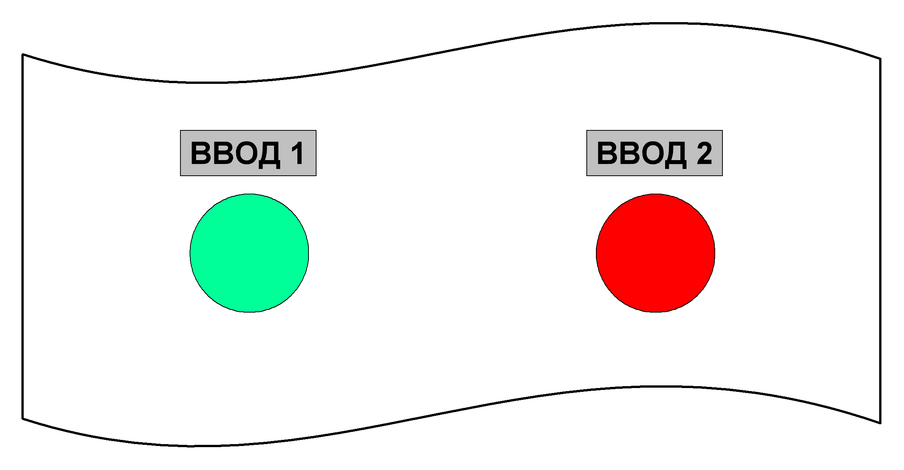

Индикатор «ВВОД 1» (HL1). Сигнализирует о подключении нагрузки к вводу 1.
Индикатор «ВВОД 2» (HL2). Сигнализирует о подключении нагрузки к вводу 2 и неисправности ввода 1.

Элементы схемы
QF1, QF2 - Автоматический выключатель 3Р, 380В, 50Гц, Iн=10А, Icn=4,5кА, Ввод 1, Ввод 2
SF1 - Автоматический выключатель 3Р, 380В, 50Гц, Iн=4А, Icn=4,5кА, цепи управления ввода 1
SF2 - Автоматический выключатель 1Р, 380В, 50Гц, Iн=4А, Icn=4,5кА, цепи управления ввода 2
KM1, KM2 - Контактор 380В, Iн=12А, Us=195...253В, 3н.о.+1н.о.+1н.з.
Устройство механической блокировки включения между контакторами КМ1 и КМ2
KV1 – Реле контроля фаз CKF-11
HL1 - Индикаторная лампа 230В, зеленая, "ВВОД 1"
HL2 - Индикаторная лампа 230В, красная, "ВВОД 2"
X1 - Клеммы до 6 мм ²
X2 - Клемная проходная колодка

